**Révision angles et parallélisme**

**Exercice 1** : Sur chaque figure coder un second angle de façon à obtenir deux angles correspondants.

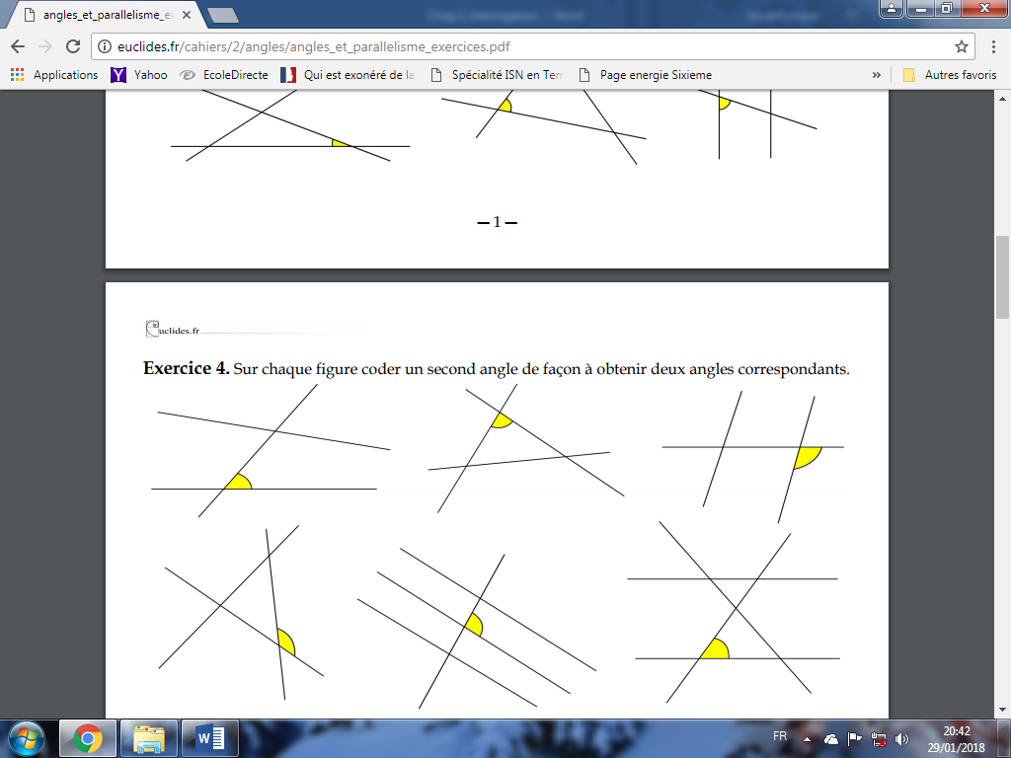

**Exercice 2** :

**Construire** deux angles alternes-internes $\hat{ABC }$ et $\hat{BCD}$ déterminées par les droites (d) et (d’) tel que

$\hat{ABC }=30°$ et $\hat{BCD}$ = 50°.

**Exercice 3** :

